Белорусско-Российский университет принял участие в
ярмарке инновационных разработок

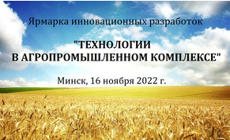

Белорусско-Российский университет принял участие в ярмарке инновационных разработок «Технологии в агропромышленном комплексе», которая прошла 16 ноября 2022 года в Минске. С приветственным словом к участникам ярмарки обратилась заместитель директора по научной работе ГУ «Белорусский институт системного анализа и информационного обеспечения научно-технической сферы» Павлова Наталья Федоровна.

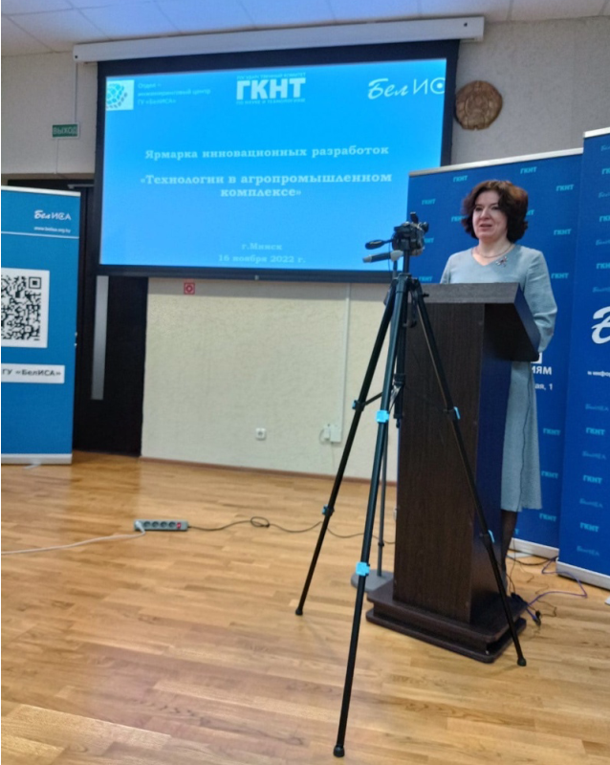

На ярмарке университет представили и выступили с докладами – доцент кафедры «Электропривод и автоматизация промышленных установок» Леневский Геннадий Сергеевич с разработкой «Беспилотное молочное такси для молочно-товарных ферм агропромышленного комплекса Республики Беларусь» и инженер кафедры «Техносферная безопасность и производственный дизайн» Александронец Алексей Александрович с разработкой «Технологии фиторемедиации техногенно поврежденных почв» (разработчик – д-р биол. наук, доц. Щур А.В.).

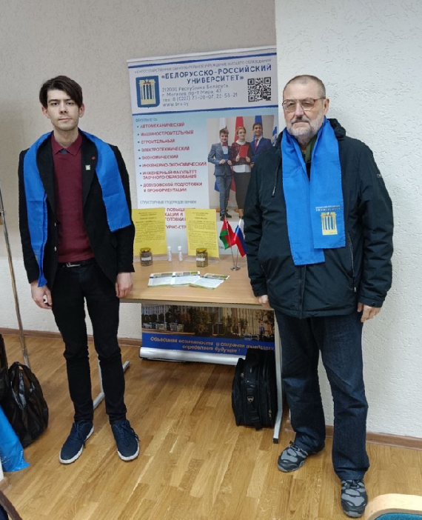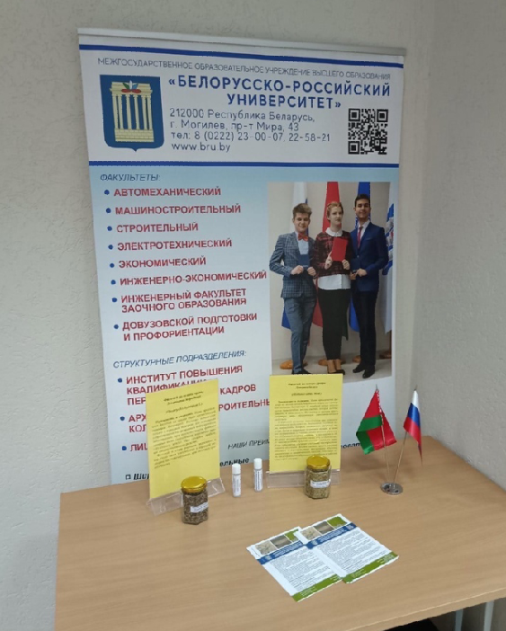

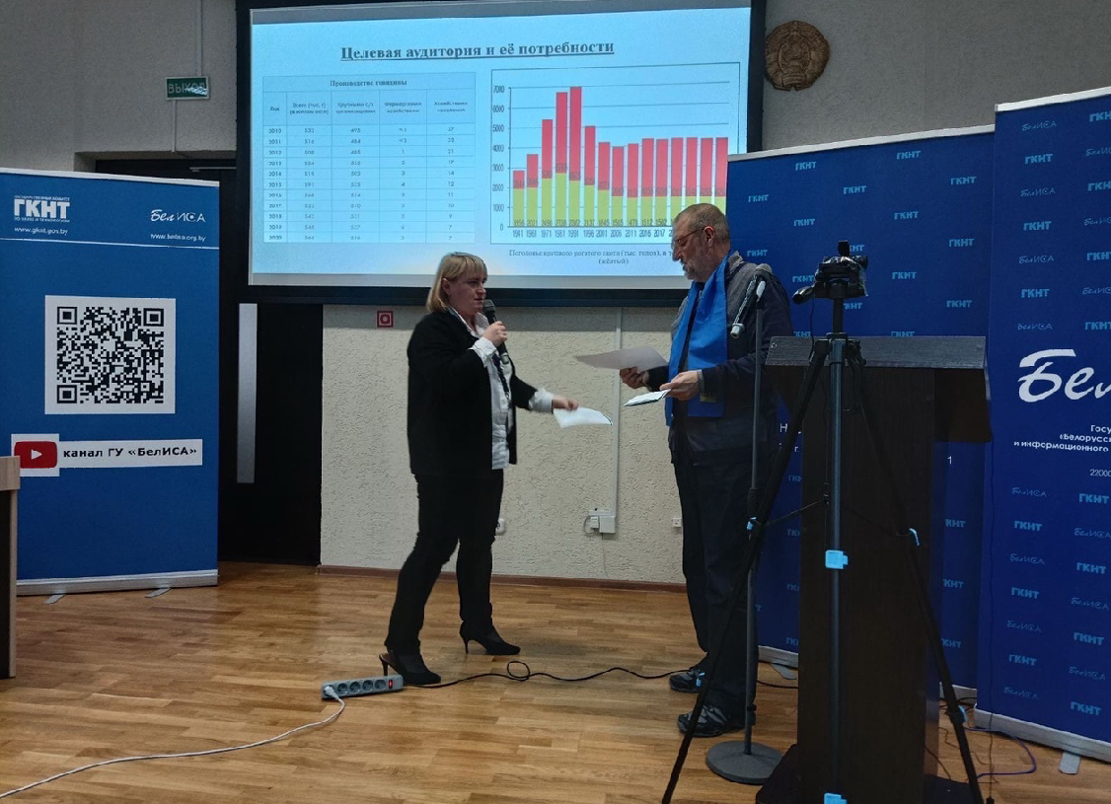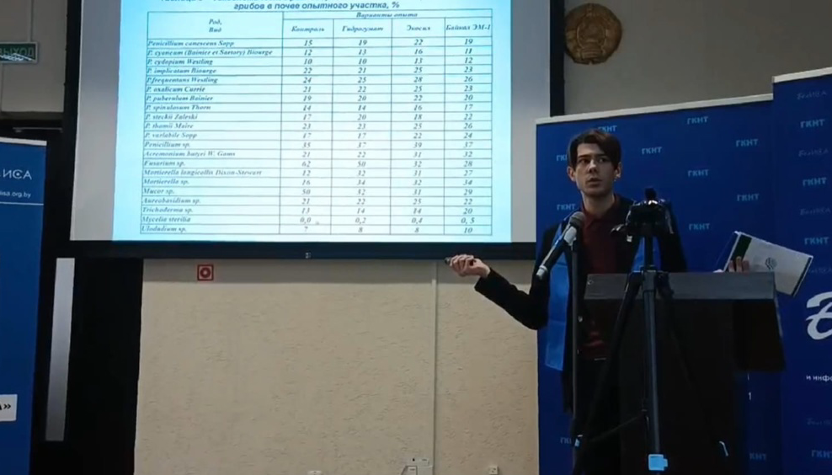

Справочно: Организаторы ярмарки – государственный комитет по науке и технологиям Республики Беларусь и государственное учреждение «Белорусский институт системного анализа и информационного обеспечения научно-технической сферы».

